关于举办〖第二届中国“轨道交通+物业”综合开发与建筑工程设计国际研讨观摩会〗的通知
2018年11月24日-27日 中国 · 深圳

各相关单位：
近年来，伴随着中国快速的城镇化进程，城市的发展正面临着严峻的空间和交通危机。而构建以轨道交通为主的公共交通发展模式，提高城市空间和土地资源利用效率是解决危机最有效的方式。
将土地开发与轨道交通设施整合进行一体化开发，发展以TOD为模式的城市复合交通枢纽，使轨道交通与其他城市功能元素叠加，不仅可以通过空间功能复合的方式高效集约利用土地资源，也可以通过创新业态组合、营造场所来创造城市重要的目的地。然而，城市复合交通枢纽的开发不仅涉及城市设计、地下空间、建筑设计等内容，还要充分考虑交通、人流、业态等因素，具有高度的复杂性。
为了继续交流和学习日本、香港及欧美等地“轨道交通+物业”项目开发与规划设计的成功经验，促进相关各方的交流与合作，兹定于2018年11月24-25日在深圳举办〖第二届中国“轨道交通+物业”综合开发与建筑设计国际研讨观摩会〗。本次会议将邀请多位来自国内外的资深专家，通过一些典型的开发案例，在城市设计、公共空间设计、交通规划、业态布局、场所营造等方面进行深入的剖析与讲解。希望通过本次会议，能够为提升国内站成一体化开发水平提供有效的借鉴。
现将研讨会有关事项通知如下：
一、报到时间：2018年11月23日（周五）
会议时间：2018年11月24日-25日（周六、周日）
参观时间：2018年11月26-27日（周一、周二）
二、会议地点：深圳万悦格兰云天酒店（深圳市宝安区前进一路90号）
三、主办单位：《城市轨道交通》杂志社、北京中外友联建筑文化交流中心
承办单位：北京中外友联建筑文化交流中心
四、会议内容概要：
·“轨道交通+物业”综合开发规划统筹与策划；
·“轨道交通+物业”开发模式与资产运营管理；
·“轨道交通+物业”空间规划与建筑设计、交通枢纽的场所营造；
· 轨道交通沿线城市设计；
·大型“轨道交通+物业”综合体项目业态规划与人流动线设计；
·公私合营（PPP）开发TOD项目模式探讨与实践；
·“轨道交通+物业”投融资模式；
五、参会单位：
- 全国各省市轨道交通主管单位
- 轨道交通运营企业
- 轨道交通投资建设企业
- 国内知名房地产开发企业
- 建筑勘察设计与城市规划设计单位
- 商业地产顾问机构
六、演讲嘉宾及内容介绍（标注“*”的为正在邀请中的演讲嘉宾）
时间 | 单位 | 演讲嘉宾 | 演讲内容
24日  上午 | 日本日建设计 项目开发总部副总裁 | 奥森 清喜 先生 | 日本站城一体化设计实践与探索
24日  上午 | 北京城建设计发展集团股份有限公司副总建筑师  北京交通大学城市轨道交通研究中心教授  东急设计原总建筑师 | 北田 静男 先生 | 轨道交通沿线城市设计与建筑空间设计
24日  下午 | 英国Benoy设计公司设计总监 | Stephen Chow | TOD综合体建筑规划设计实例
24日  下午 | 阿特金斯（Atkins）资深设计董事 | Jason Hutchings | 题目待定
24日  下午 | 香港吕元祥建筑师事务所设计总监 | 任智劼 先生 | 上海莘庄综合枢纽项目案例解析
25日  上午 | 香港铁路公司物业开发总监 | 邓智辉 先生* | 港铁物业开发运作与经营管理
25日  上午 | 香港鼎昊国际集团控股有限公司  主席、董事总经理 | 李颂熹 先生* | TID与车辆段开发
25日  上午 | 深圳市地铁集团有限公司  前海时代项目总经理 | 石晓伟 先生 | 深圳地铁物业开发探索与经验积累
25日  下午 | 東京急行電鉄株式会社  渋谷线流大厦开发负责人 | 田中 利行 | 日本轨道交通沿线商业开发策略与资产管理
25日  下午 | 京津冀城际铁路有限公司  资源开发部部长 | 纪 诚 先生* | 轨道交通车辆段综合利用模式演变与创新
25日  下午 | Arup董事、结构设计总监 | 梁金桐 先生* | 轨道交通上盖物业科学设计与实施关键
26日  （可选） | 深圳拟参观项目：前海车辆段上盖物业开发项目、港铁·天颂、红树湾站上盖物业
27日  （可选） | 香港拟参观项目：何东楼车辆段上盖物业、九龙塘站及上盖发展、九龙地铁站上盖物业
七、商务合作：
本届研讨会提供协办单位、礼品赞助、资料装袋、展板宣传等多种推广宣传形式，详见附件2。
- 报名方式：
请将报名表（附件3）填写完整后回传至会务组联系人邮箱并电话确认。
九、会务组联系方式：
李先生： 010-60558804 、18610846886
传真：010-6442 9311

附件：
1、主讲嘉宾简介
2、商务合作
3、报名表
北京中外友联建筑文化交流中心
2018年 10 月26 日

附件1：
主讲嘉宾简介
奥森 清喜 先生
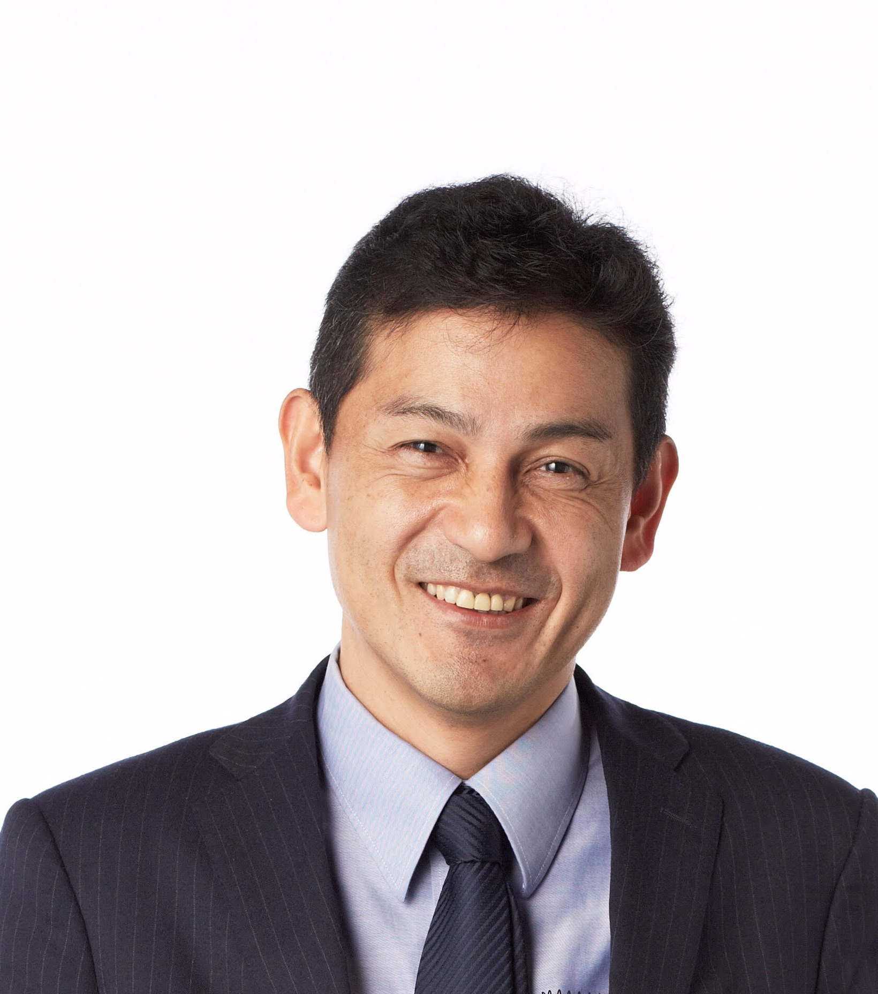
日建设计执行 董事
日建设计执行 项目开发部门 副总裁

1992年、完成东京工业大学大学院综合理工学研究科课程后加入日建设计。此后，在国内外参与了众多城市总体规划与城市开发项目。近年来，从事了以东京站、涩谷站为代表的站城一体化开发（Transit Oriented Development : TOD）项目，拥有中国、俄罗斯等许多海外TOD项目经验。在城市规划、交通规划、基础施设规划、建筑规划等方面拥有广博的知识和经验，为TOD等广泛领域中的综合项目提供适当的解决方案。一级建筑师、技术士（城市与地方规划）。
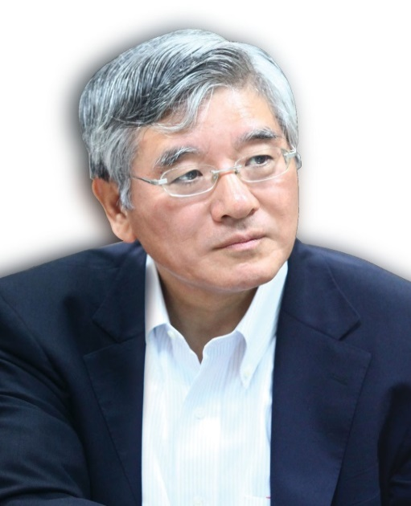
北田 静男 先生
原日本东急集团东急设计总建筑师
北京交通大学城市轨道交通研究中心教授
北田静男总建筑师负责日本多项大型轨道站点周边区域城市设计项目及轨道交通综合体项目，包括东京用贺站周边区域城市设计及建筑单体设计，阪神大地震后的JR立花站南第二地区城市再开发计划及建筑单体设计等大型轨道交通综合项目，在超高层和复杂综合体项目以及轨道交通综合开发领域具有丰富经验。
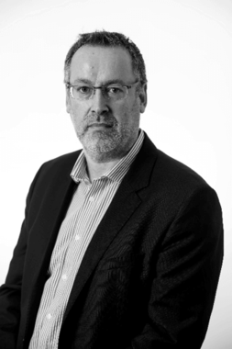
Jason Hutchings
阿特金斯（Atkins）资深设计董事
Jason拥有超过30年领导交通建筑设计领域的丰富经验，其中在亚洲设计轨道交通建、酒店和综合体的经历超过了25年，包括香港金钟站、港铁九龙站、多哈地铁黄金线等。他始终致力于站城一体化设计与推广工作，曾多次在相关会议上发表演讲。

邓智辉 先生
香港铁路公司 物业开发总监
邓智辉，自2011年10月起出任物业总监及执行总监会成员。邓先生于2004年8月加入港铁公司出任合约及商务经理 – 中国业务及于2011年7月获委任为副物业总监。他负责港铁所有香港物业发展项目，由配置规划、计划设计至项目建造完成，以及投资物业的资产及租务管理（包括购物商场及写字楼）与写字楼和住宅单位的物业管理。

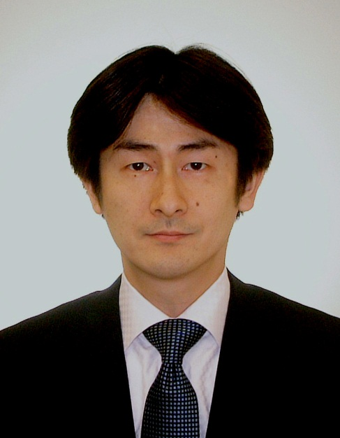
田中 利行
東京急行電鉄株式会社 渋谷线流大厦开发负责人
1972年生于日本静岡县，1998年毕业于日本大学理工学部建筑学专业。从2002年起，先后在三井不动产、森大厦株式会社等日本大型地产开发企业任职。2008年进入東京急行電鉄株式会社，先后参与了二子玉川站一、二期再开发事业、涩谷线流大厦再开发事业，现担任涩谷线流大厦运营负责人。以其优秀的业绩，先后获得国土交通大臣赏在内的多项表彰。

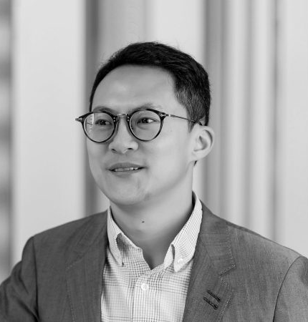
Stephen Chow 先生
Benoy建筑设计公司设计董事
贝诺是一家在商业建筑设计领域声名卓著的设计领导者，已经在亚洲打造了众多的商业综合地标项目，如上海环贸广场、成都国际金融中心、香港圆方广场、广州天环交通综合体等。贝诺以其对商业规律的精准把握和对商业设计的独特理解，使其赢得了太古、恒隆、新鸿基等著名地产企业的青睐。作为贝诺亚洲区的一名资深设计董事，Stephen Chow拥有丰富的商业项目实战经验，曾管理遍及亚洲、澳大利亚、欧洲和中东的商业与综合体项目，这也帮助他了解到文化上的细微差异对设计过程的重要性。

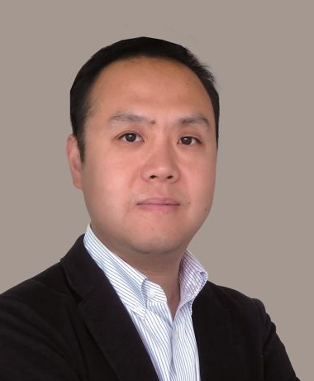
任智劼 先生
吕元祥建筑师事务所 设计总监
任智劼先生现任吕元祥建筑师事务所总监，曾先后获得重庆大学建筑学学士学位和香港大学建筑学博士学位。他具有多年的建筑设计、规划和项目管理经验，曾参与及主持多个类型的项目，涵盖高强度公共交通导向开发(HDTOD)综合发展、总体规划、高端住宅、办公和学校，项目分布在中国多个城市。其中，任智劼先生对TOD项目甚具研究及经验，曾参与多个中国大型的 TOD 综合体，包括近年位于北京昌平区地铁十七号线上盖的未来科学城、上海莘庄综合枢纽项目等。

报名表
请您将报名表填写完整后发至会务组联系人邮箱并电话确认。
单位名称
项目 | ①11月24-25日会议  ②11月24-25日会议+11月26日深圳观摩考察  ③11月24-25日会议+11月26日和27日深圳、香港观摩考察
报名项目  （填写项目编号） | 姓名 | 性别 | 职务/职称 | 手机 | 座机 | E-mail
备注：请务必留下手机号码及邮箱，会议正式议程及观摩考察安排将于会议开始前发至您的邮箱。
酒店房间预订 | 深圳万悦格兰云天酒店（深圳市宝安区前进一路90号）  单人间预订___间，入住时间11月___日，离店时间11月___日，共___晚。  双人间预订___间，入住时间11月___日，离店时间11月___日，共___晚。  协议价格：580元人民币/间/晚（单双同价，含早餐）
开票信息：
发票类型：□增值税专用发票 □增值税普通专票
单位名称：____________________________
税 号：______________________________
地 址：______________________________
电 话：______________________________
开户行：______________________________
账 号：______________________________
注意事项：
报名截止时间：2018年11月22日，由于参会人数较多，恕不接待现场报名；
会议酒店房间由会务组代为预订，报名成功后携带身份证到酒店前台付款并办理入住；
参加本次会议的人员才可报名观摩考察项目；
香港考察项目为当日往返，如您有其他行程安排，请提前告知会务组。
相关费用：
·11月24-25日会议费：3280元/人（含资料、场地、专家、会议期间午餐），住宿、往返交通费用自理。参会代表请从机场、车站自行前往会议酒店，会务组未安排接送工作。
·11月26日深圳一地观摩考察：1200元/人（含接待、讲解、用车、当天午餐）
·11月26日和27日深圳、香港两地观摩考察：3300元/人（含接待、讲解、用车、当天午餐）
※参加香港考察的人员，必须持有港澳通行证和有效旅游签注，请务必提前办理。
会务组联系方式：
李先生： 010-60558804 、18610846886
汇款信息：
※汇款请备注：【深圳会议+参会人员姓名】
单位名称：北京中外友联建筑文化交流中心有限公司
开 户 行：中国工商银行北京安贞支行
账 号：0200064809024563981

